1. [Đề thi Toán 9 Học kỳ 1 năm học 2017-2018, Tứ Kỳ, Hải Dương]][9D1Y6][9D1B6][9D3Y2][9D3Y1]

a). [1.] Tính giá trị biểu thức: 2

b). 

c). 

d). [2.] Giải hệ phương trình 

e). [3.] Tìm  để phương trình  nhận cặp số  làm nghiệm.

**Lời giải.**

a). [1.]

b). 

c).



d). [2.] Ta có Vậy nghiệm của hệ phương trình là .

e). [3.] Phương trình  nhận cặp số  làm nghiệm khi Vậy 

1. [Đề thi Toán 9 Học kỳ 1 năm học 2017-2018, Tứ Kỳ, Hải Dương]][9D2Y3][9D2B4]

Cho hàm số bậc nhất:  ( là tham số)

a). [1.] Vẽ đồ thị hàm số khi 

b). [2.] Tìm  để đồ thị hàm số cắt trục hoành tại điểm có hoành độ bằng .

**Lời giải.**

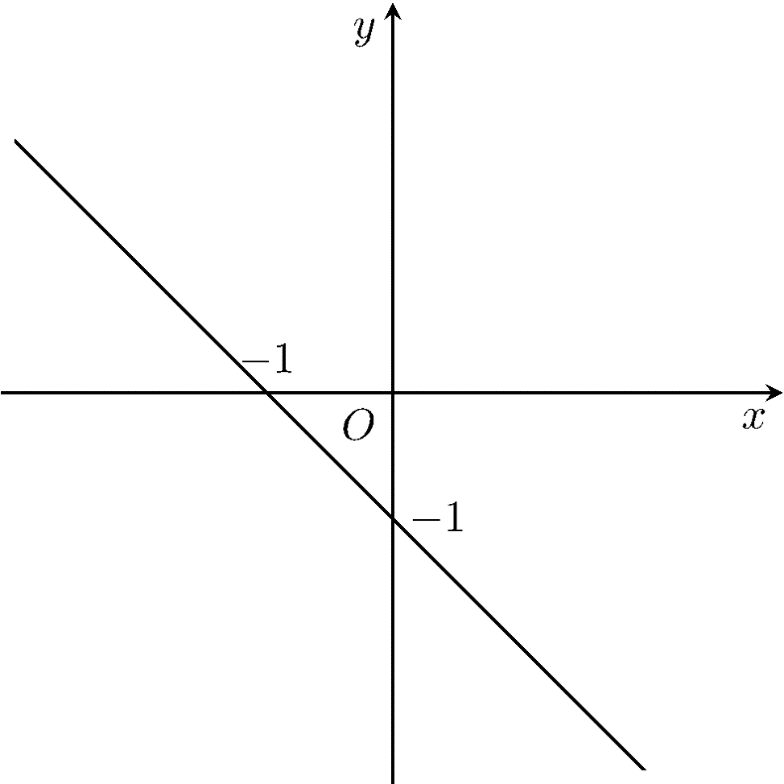

a). [1.] Hàm số  là hàm bậc nhất khi 

 (thỏa mãn), ta có hàm số 

Đồ thị đi qua hai điểm: ,.Hình vẽ:

b). [2.] Đồ thị hàm số cắt trục hoành tại điểm có hoành độ bằng  khi đồ thị hàm số đi qua điểm . Khi đó  Do  nên  thỏa mãn yêu cầu bài toán.

Vậy 

1. [Đề thi Toán 9 Học kỳ 1 năm học 2017-2018, Tứ Kỳ, Hải Dương]][9D1K8][9D1B2]

Cho biểu thức  với  và 

a). [1.] Rút gọn 

b). [2.] Tìm  để  có giá trị bằng 

**Lời giải.**

a). [1.]









b). [2.] 

Đối chiếu với điều kiện xác định, kết luận không có giá trị nào của  để 

1. [Đề thi Toán 9 Học kỳ 1 năm học 2017-2018, Tứ Kỳ, Hải Dương]][9H1B1][9H2G6]

Cho tam giác  vuông tại , có đường cao 

a). [1.] Cho cm,cm. Tính độ dài các đoạn thẳng , 

b). [2.] Vẽ đường tròn tâm , bán kính . Đường cao  cắt đường tròn  tại điểm thứ hai 

c). Chứng minh  là tiếp tuyến của đường tròn .

d). Qua  kẻ đường thẳng vuông góc với  cắt các tia ,  thứ tự tại , . Trên cung nhỏ  của  lấy điểm  bất kỳ, qua  kẻ tiếp tuyến với  cắt ,  tại , . Chứng minh: 

**Lời giải.**

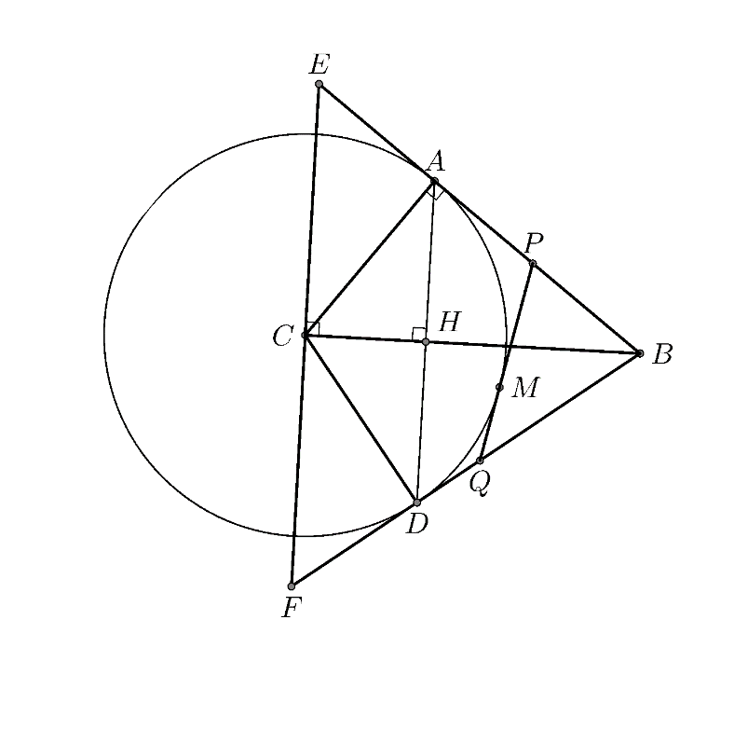

a). [1.]  Suy ra cm.

Ta có cm.

b). [2.]

c). suyra

suyra

Suy ra  mà  thuộc đường tròn  nên  là tiếp tuyến của đường tròn 

d). Do ,  là tiếp tuyến của đường tròn  nên  là đường phân giác của góc . Mặt khác,  qua  và  nên . Suy ra tam giác  cân tại  nên 

Tứ giác  có .

,  là phân giác của góc  và góc  nên Nên . Suy ra tam giác  đồng dạng với tam giác 

Chứng minh tương tự tam giác  đồng dạng với tam giác . Suy ra tam giác  đồng dạng với tam giác  nên 

1. [Đề thi Toán 9 Học kỳ 1 năm học 2017-2018, Tứ Kỳ, Hải Dương]][9D5G1]

Cho , ,  là các số không âm thỏa mãn đồng thời:



Tính giá trị biểu thức: 

**Lời giải.**

dấu khi



Suy ra .

Tương tự: ;,

dấu  xảy ra khi 

Suy ra



Suy ra khi

Vậy 

**BẢNG ĐÁP ÁN.**

|  |  |  |  |  |  |  |  |  |  |
| --- | --- | --- | --- | --- | --- | --- | --- | --- | --- |
|  |  |  |  |  |  |  |  |  |  |